西安培华学院
实践教学学生日志

课程名称 项目工程实践（二）--基于FPGA/CPLD综合项目实训

学 院 智能科学与工程学院
专业年级 电子信息工程2023级
姓 名 曾俊超
学 号 20232B1123
指导教师 阮黎婷
实践时间2026年5月25日—2026年6月12日

西安培华学院实践教学学生日志
实践日期 | 2026.5.25 | 实践地点 | 3117
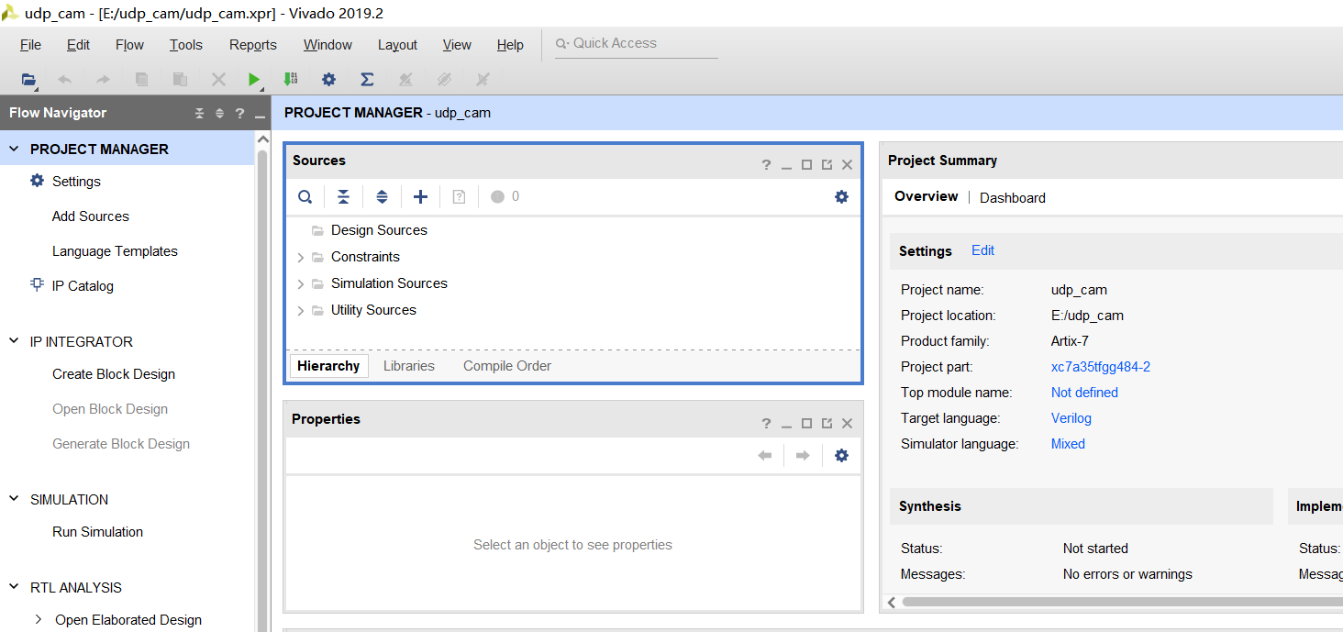
主要内容：
1.项目启动与环境部署：明确了本次集中实践的总体目标、技术方案、验收标准与考核要求。本实践项目将实现一套基于千兆以太网UDP协议的视频传输系统。其核心方案为：利用FPGA平台，通过PHY芯片的RGMII接口建立千兆以太网链路，实现UDP数据通信；集成摄像头传感器进行图像采集，并利用DDR3 SDRAM作为帧缓存，最终将处理后的图像数据流通过以太网上传至PC端上位机进行显示与处理。
2. 开发环境搭建：成功安装并配置Vivado 2019.2集成开发环境，完成了软件License的激活与USB转串口驱动的安装，为后续的FPGA逻辑设计、综合与实现奠定了基础。
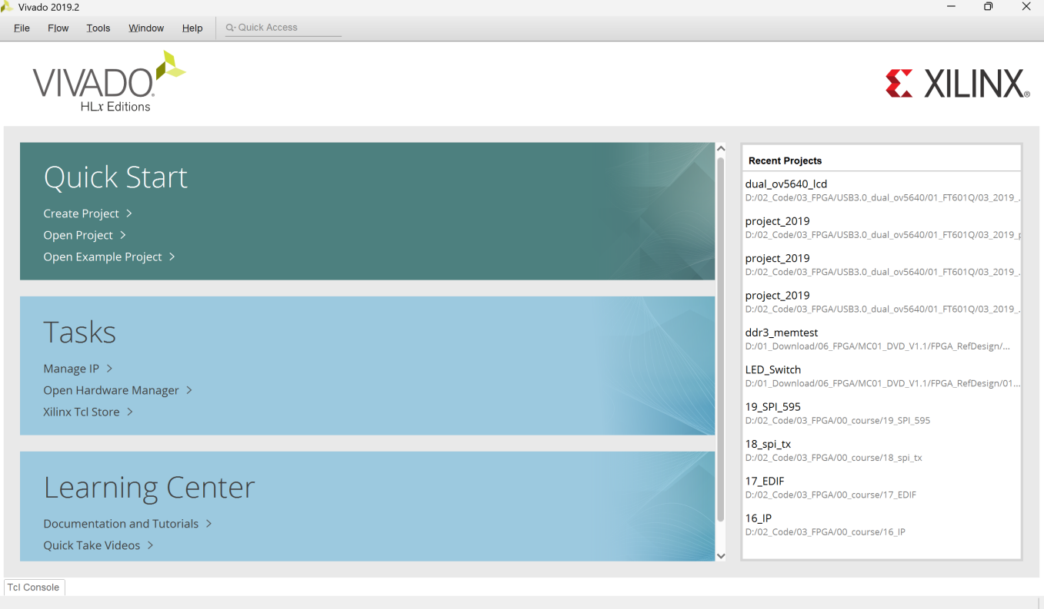
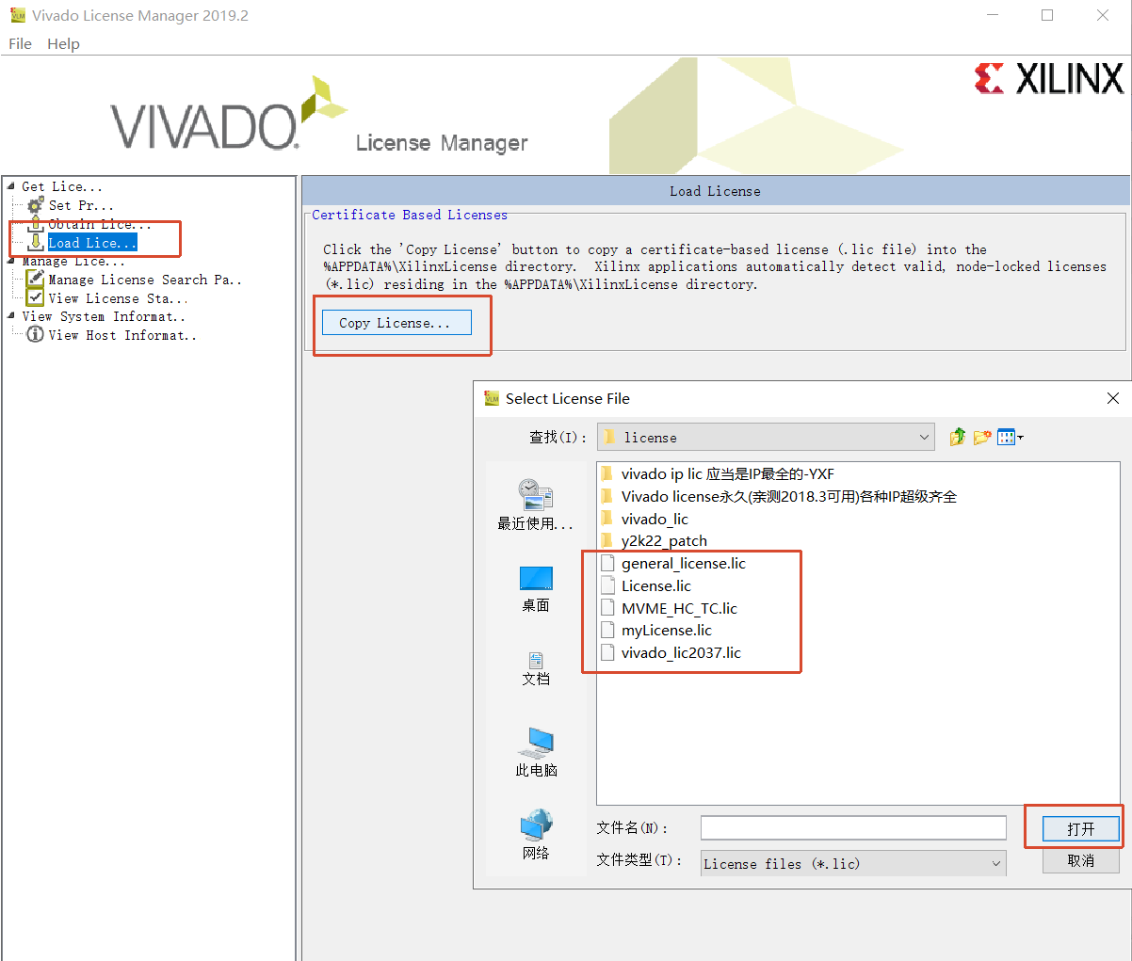
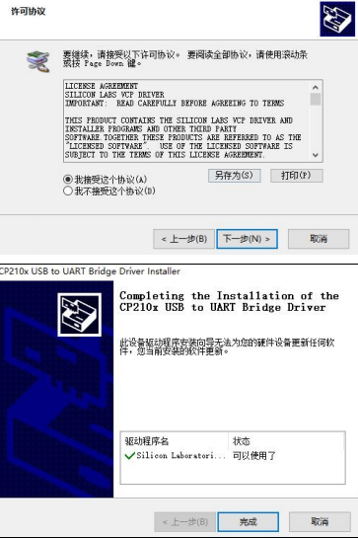
图1 Vivado工程创建完成
问题及解决方法：
问题1：Vivado 2019.2安装过程中License配置失败，部分IP核显示为灰色不可用状态。解决方法：检查License文件路径，确认包含Tri Mode Ethernet MAC、MIG 7 Series等IP核的授权许可，重新导入License文件并重启Vivado。
问题2：USB转JTAG驱动安装后设备管理器中显示黄色感叹号，Vivado无法识别开发板。解决方法：从Xilinx安装目录（.../Vivado/2019.2/data/xicom/cable_drivers/nt64/）手动安装正确的驱动文件，完成后重新插拔USB线缆。
实践日期 | 2026.5.26 | 实践地点 | 3117
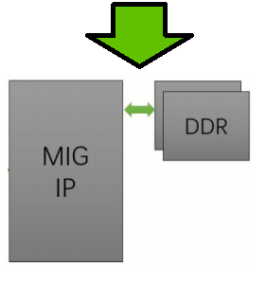
主要内容:
系统架构分析与模块划分：深入学习并分析了基于UDP的网络摄像头系统的整体架构。
1. 系统框架：本系统采用GC0308 CMOS图像传感器作为输入源，其I2C寄存器配置由自定义IP核（uicfg0308）驱动。采集到的原始图像数据通过自定义的FDMA（Frame Direct Memory Access）控制器IP核（uidma_dbuf）经AXI4总线写入DDR3存储器。上位机通过千兆以太网，经由AXI Interconnect IP核发起读请求，从DDR3中读取缓存的图像数据，完成远程图像传输。
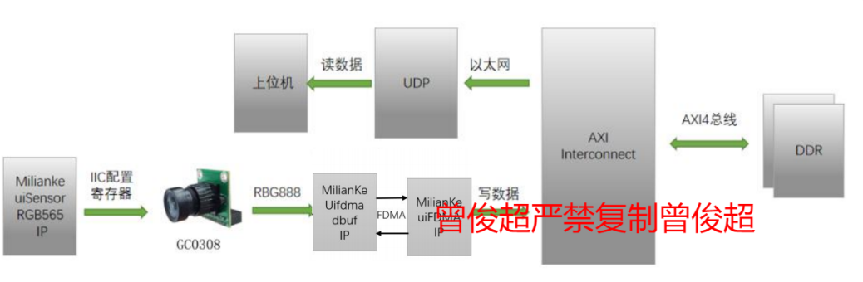
图2 系统整体架构框图
2. 模块划分：根据系统功能，将项目划分为三个关键子系统：摄像头采集与配置系统、基于AXI总线的FDMA数据缓存与控制系统、千兆以太网UDP通信协议栈系统。
学习本次实践课基于UDP的网络摄像头方案的系统框图和重要系统模块
问题及解决方法：
学习心得：通过系统架构学习，认识到FPGA项目开发需自顶向下进行模块划分。GC0308摄像头采集（I2C配置+RGB565输出）、FDMA数据搬运（AXI4-Full突发传输）、DDR3帧缓存（MIG 7 Series IP）、UDP协议封装（uiudp_stack）、以太网MAC发送（Tri Mode Ethernet MAC+RGMII/PHY）构成完整数据流管道。AXI4总线协议提供标准化、高性能的模块间互联方式——AXI4-Full用于高带宽存储器映射通信、AXI4-Lite用于简单寄存器配置、AXI4-Stream用于高速流数据传输。本系统三种AXI总线均有使用，理解其差异与适用场景对FPGA系统设计至关重要。

实践日期 | 2026.5.27 | 实践地点 | 3117
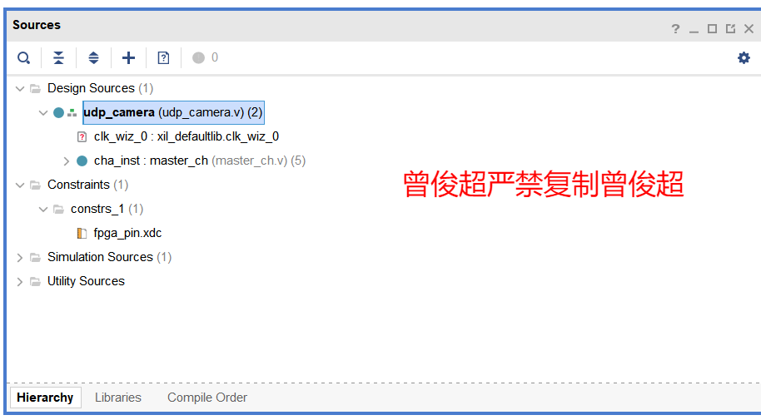
主要内容：
- 搭建系统工程，完成顶层模块udp_camera的设计，顶层模块udp_camera模块内包含一个硬件复位延时模块，系统时钟管理模块实例和主通道模块实例。
- 完成系统时钟管理模块IP核的创建
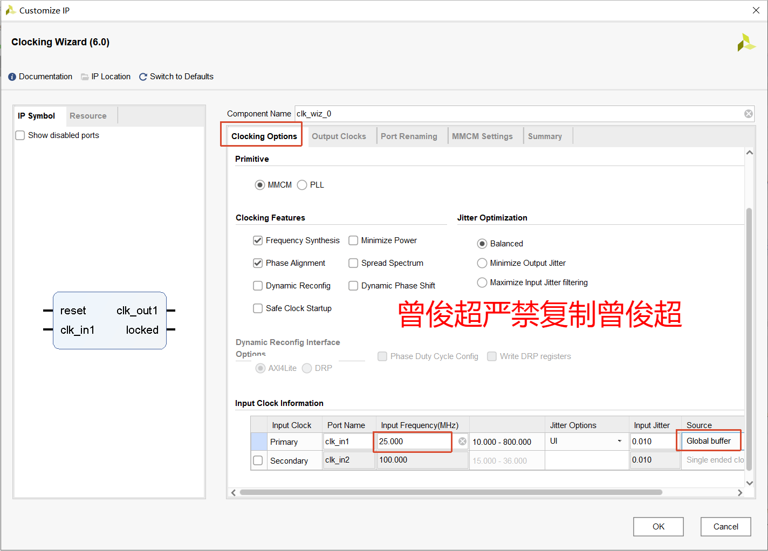
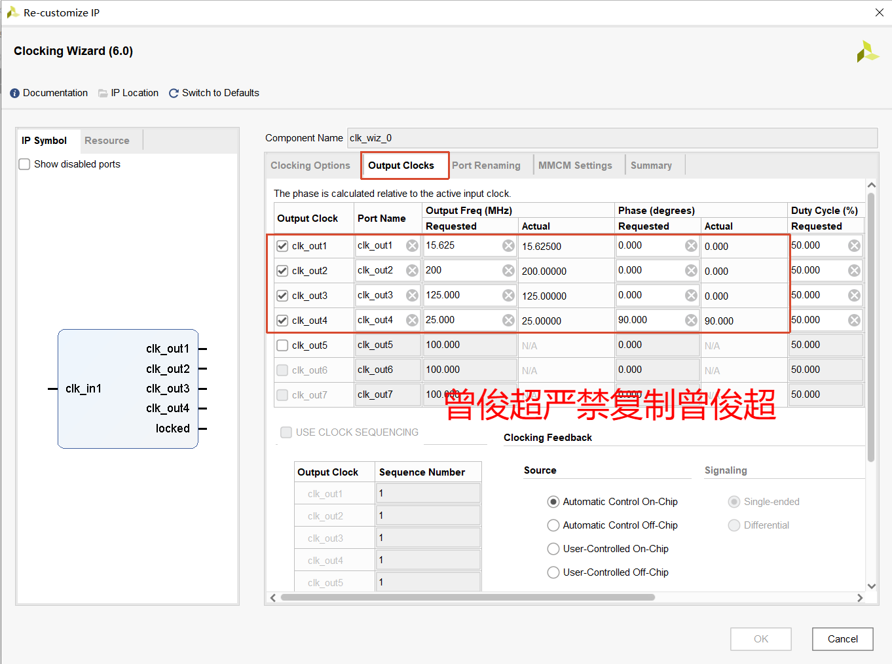
3、完成主通道master_ch模块框架设计
问题及解决方法：
问题1：创建udp_cam工程时，导入参考工程RTL源文件后部分.v文件编译报错，提示模块未找到。解决方法：确认所有依赖源文件已复制到工程目录uisrc文件夹（包括uisrc/01_rtl/顶层模块、uisrc/02_ip/自定义IP源码、uisrc/03_bd/Block Design文件），使用Add Sources批量导入，确保文件层级结构正确。
问题2：顶层模块udp_camera.v的端口列表（clk_50m_i、rst_n_i、摄像头DVP接口、RGMII接口等）与Block Design生成的system_1封装模块端口不完全匹配。解决方法：仔细对比端口名称和位宽，重点核对摄像头8位数据总线cam_dvp_d[7:0]、I2C接口cam_scl/cam_sda、RGMII四线数据rgmii_rd/rgmii_td[3:0]以及控制信号，逐一修正。
实践日期 | 2026.5.28 | 实践地点 | 3117
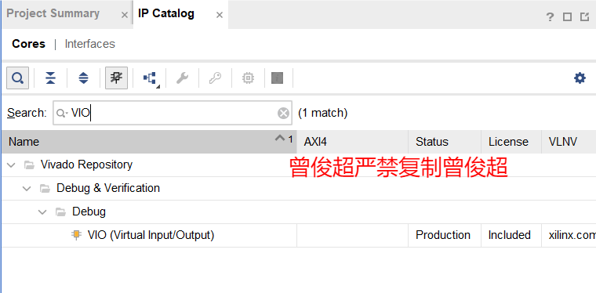
主要内容:
系统参数配置与调试接口设计：
- 千兆以太网上位机采集参数设置采用虚拟输入/输出IP核vio_debug，可以动态修改时间间隔参，设置300~400大概是10~15fps的帧率。系统自带的IP核，
- 对FDMA dbuf数据缓存进行逻辑设计，该用于配合FDMA完成数据传输控制的模块，采用将源码封装为自定义IP的方式完成设计。
- 设置缓存参数
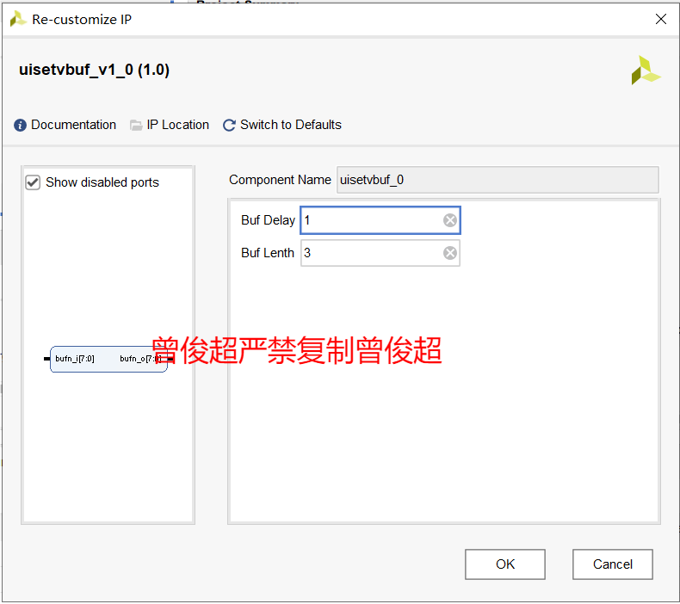
图4 VIO调试与数据流控制
问题及解决方法：
问题1：FDMA IP核配置Burst传输时对AXI4-Full协议的AWLEN（Burst长度）和AWSIZE（Burst Size）参数理解不清，FDMA最大支持256个数据的Burst，AXI数据位宽128bit（16字节）。解决方法：深入学习AXI4-Full协议规范中关于地址对齐、Burst类型（INCR/WRAP/FIXED）的章节，在FDMA用户侧正确设置fdma_wsize/rsize以字节为单位。
问题2：VIO调试核对PACKET_INTERVAL参数修改后需重新触发工程才能生效。解决方法：在master_ch模块中添加两级同步寄存器对VIO异步输出信号进行同步处理，确保参数在帧边界处更新而非立即生效，避免数据包传输中途被截断。

实践日期 | 2026.5.29 | 实践地点 | 3117
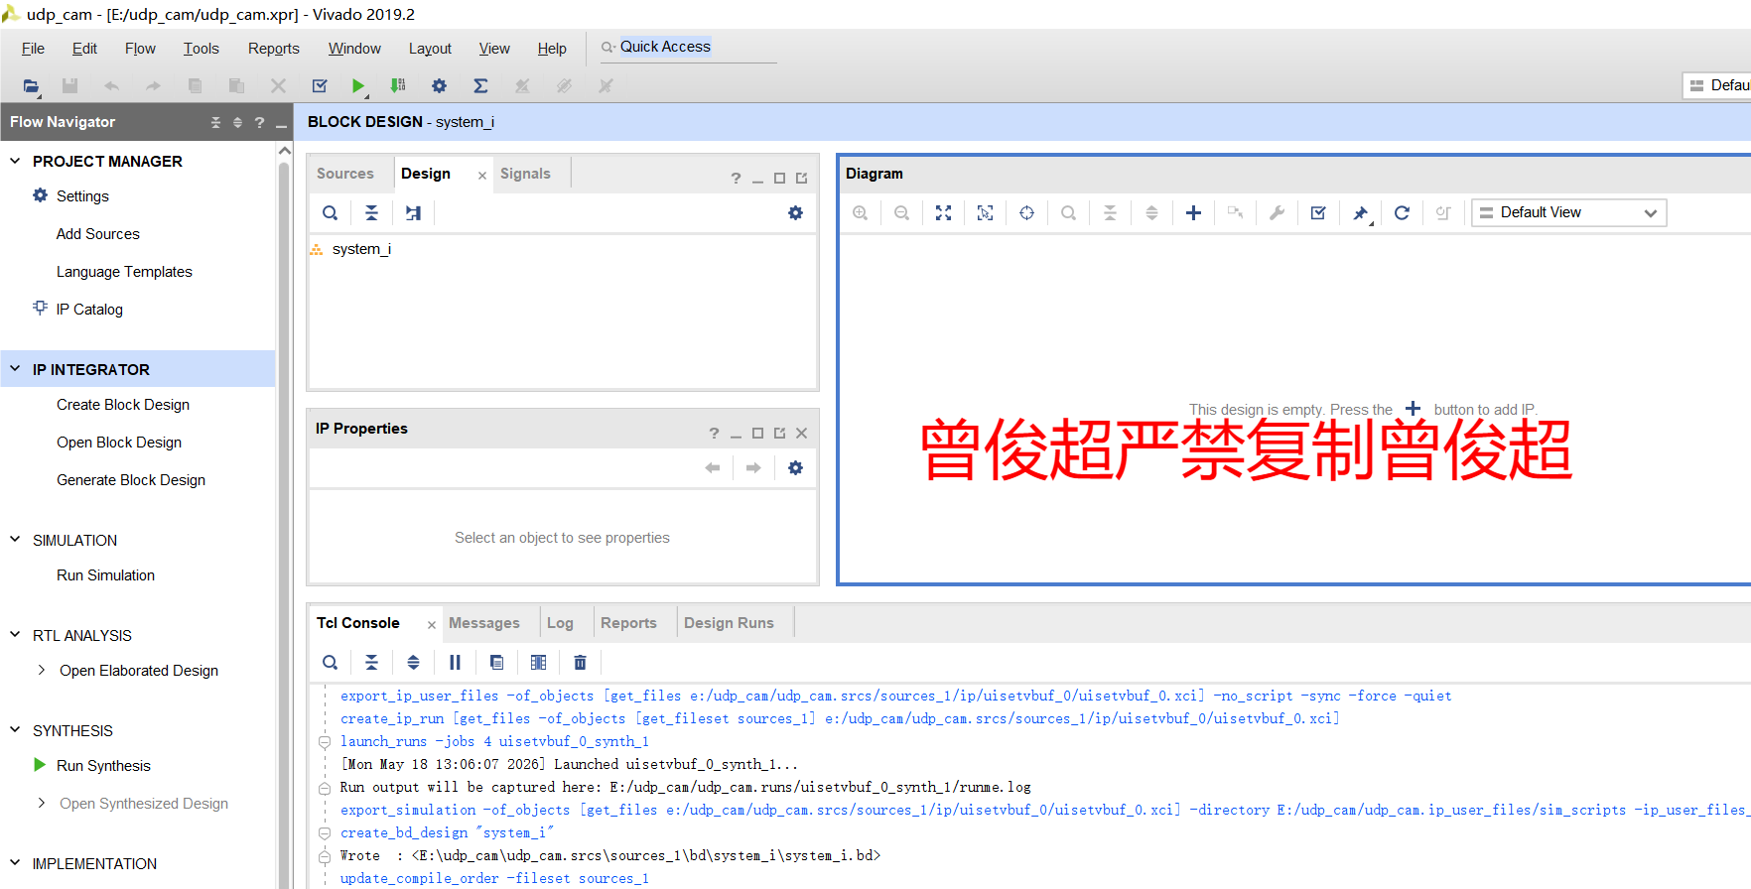
图5 Block Design创建(system_1)
主要内容：
采用Block Design图形化硬件描述方式，设计图像处理系统模块system_i，需要完成从GC0308摄像头的配置、图像数据采集和编码转换后，使用封装的自定义IP FDMA通过AXI4总线缓存至DDR3的功能。
问题及解决方法：
问题1：Block Design搭建时，AXI Interconnect的Master/Slave端口数量配置错误，导致部分从设备无法连接。解决方法：统计实际需要连接的主从设备数量——本系统有FDMA作为主设备（1个M_AXI端口）、MIG DDR3作为从设备（1个S_AXI端口），AXI Interconnect配置为1 Master+1 Slave模式即可。使用Vivado Connection Automation自动连线后，手动核对地址映射关系。
问题2：Block Design生成Output Products时报错，部分IP核显示感叹号缺少配置参数。解决方法：逐一检查MIG（时钟周期、DDR3型号）、Ethernet MAC（RGMII模式、125MHz参考时钟）、Clocking Wizard（输入50MHz、多路输出频率）的配置完整性，补全缺失参数后重新Generate Output Products。
实践日期 | 2026.6.1 | 实践地点 | 3117
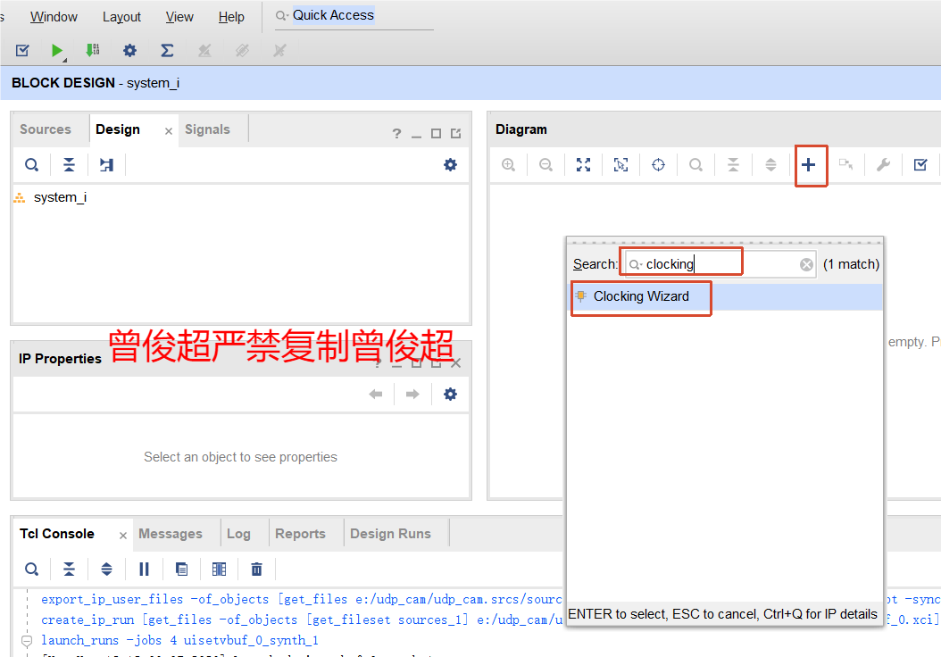
图6 Clocking Wizard时钟配置
主要内容：
1. 配置Clocking Wizard IP核（clk_wiz_0）：开发板50MHz外部晶振（SYSCLK）作为主输入时钟，通过MMCM/PLL分频输出四路时钟——15.625MHz用于UDP协议栈核心逻辑、125MHz用于Tri Mode Ethernet MAC的RGMII接口参考时钟、200MHz用于DDR3 MIG控制器参考时钟、25MHz用于GC0308摄像头像素时钟（PCLK）。每路时钟需配置正确的BUFG缓冲和时钟域约束。
2. 创建并封装自定义uidelay IP核：使用200MHz时钟驱动的20位计数器（计数周期5ns，叠加后总延时约83.8ms），确保PHY芯片（YT8531上电稳定50~60ms）和摄像头完成初始化后再释放系统复位。
3. 将uidelay IP核例化至Block Design，延时输出信号连接Processor System Reset的辅助复位输入aux_reset_in，配合ext_reset_in形成级联复位结构：上电->uidelay延时->释放aux_reset->Processor System Reset输出peripheral_aresetn->各IP核顺序复位释放。
问题及解决方法：
问题1：Clocking Wizard的15.625MHz输出实际值为15.621MHz（偏差约0.026%），虽在Ethernet MAC容忍范围内，但影响UDP时钟精度。解决方法：精确计算MMCM反馈分频参数——输入50MHz、VCO频率设为1000MHz（M=20），输出分频D=64->1000/64=15.625MHz精确输出。
问题2：uidelay初始延时设定为50ms，实际测试发现PHY偶发链路建立失败（约10%概率）。解决方法：查阅YT8531数据手册上电时序章节，确认VDD33/VDD10上电稳定后需额外等待至少30ms PHY内部PLL锁定时间，总延时保守设计为>=80ms，计数器值设为16000000（200MHz*0.08s）。

实践日期 | 2026.6.2 | 实践地点 | 3117
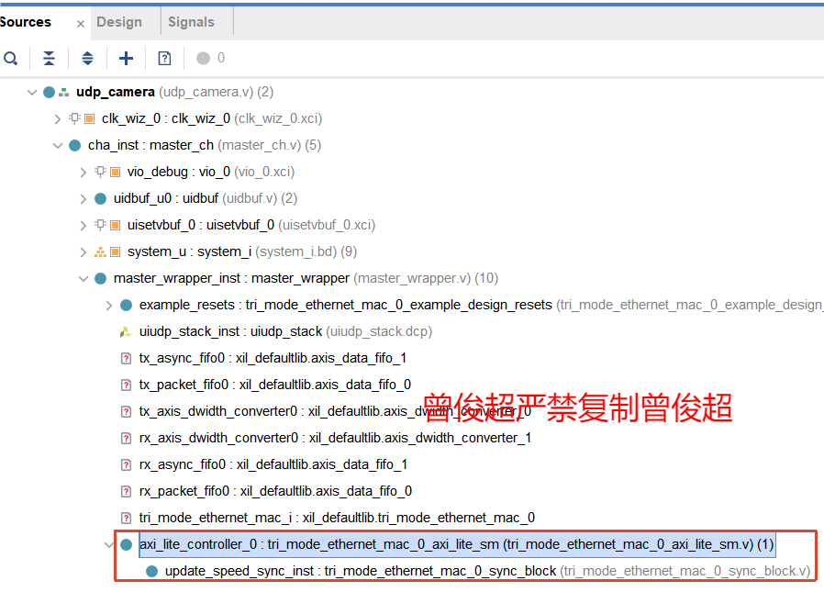
图7 工程约束文件(XDC)
主要内容：
1. 综合前验证与系统互联检查：对已搭建的Block Design进行Validate Design，检查IP核间AXI总线互联、时钟网络和复位网络拓扑的正确性。重点关注：FDMA的M_AXI（128bit位宽）通过AXI Interconnect到MIG S_AXI的数据路径；Clocking Wizard的clk_out1~4分别连接至各IP核的时钟输入端口；Processor System Reset的peripheral_aresetn连接至所有IP核的aresetn引脚。
2. ILA（Integrated Logic Analyzer）调试IP核配置：在Block Design中添加ILA IP核（ila_0），设置采样深度为4096、采样时钟为100MHz，探针信号包括：FDMA写通道fdma_wvalid/wready、FDMA读通道fdma_rvalid/rready、UDP发送使能pkg_tx_en、摄像头场同步cam_vsync、DDR3 MIG初始化完成信号init_calib_complete。
3. VIO（Virtual Input/Output）调试IP核配置：添加VIO IP核（vio_0），创建虚拟输入端口PACKET_INTERVAL[31:0]、debug_mode[3:0]、force_reset，输出端口frame_cnt[31:0]、error_flag。这些虚拟端口在板级调试阶段可通过Vivado Hardware Manager实时修改和观测。
4. 约束文件（XDC）的编写：创建fpga_pin.xdc约束文件，定义系统时钟（50MHz，引脚R4，IOSTANDARD LVCMOS33）、复位（引脚T3，LVCMOS33）、LED[3:0]、摄像头I2C（SCL/SDA，LVCMOS33，PULLUP）、DDR3 BANK34/35接口、RGMII以太网接口等引脚约束。DDR3和RGMII接口的约束由MIG和Ethernet MAC IP自动生成，需与板级原理图核对。
问题及解决方法：
问题1：Validate Design时报出AXI总线接口位宽不匹配错误——FDMA的M_AXI为128bit，AXI Interconnect默认Slave接口为32bit。解决方法：在AXI Interconnect的IP配置中，将S00_AXI的Data Width手动设为128bit，与FDMA M_AXI保持一致；同时将M00_AXI的Data Width也设为128bit以匹配MIG的S_AXI接口。
问题2：添加ILA核后综合时间从原有约8分钟增加至25分钟，且report_timing_summary显示多条Hold违规。解决方法：减少ILA探针信号至仅保留关键控制/状态信号（从32个探针减至12个），将ILA采样深度从4096降至1024。Hold违规通过开启post-route物理优化（opt_design -directive Explore）修复。
实践日期 | 2026.6.3 | 实践地点 | 3117
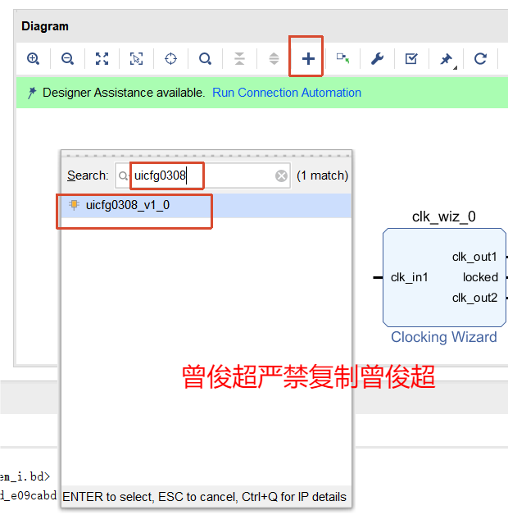
图8 uicfg0308摄像头I2C配置IP主要内容:
1.uicfg0308 IP负责实现I2C寄存器的配置，实现了摄像头传感器初始化与配置。通过I2C总线协议，向摄像头传感器的内部寄存器写入特定的配置参数值。
2.uiSensorRGB565 IP核的核心功能是实现视频流数据格式实时转换，GC0308摄像头接收传感器直接输出的RGB565格式的像素流，将其转换为更通用的RGB888格式。
问题及解决方法：
问题1：I2C初始化GC0308摄像头时，写入寄存器0x26（输出格式控制）后读回验证失败，图像显示异常偏绿色。解决方法：对照GC0308数据手册Register Map章节，确认寄存器0x26的bit[6:4]控制输出顺序，默认值0x07对应RGB565格式但实际应为0x06（RGB顺序而非BGR）。修正uicfg0308 IP中的寄存器配置表后重新烧录，图像颜色恢复正常。
问题2：uiSensorRGB565转RGB888模块中，简单低位补零（{data[4:0],3'd0}）导致图像暗部细节丢失，画面暗区呈现块状色阶。解决方法：采用低位补充高位的更高精度转换——assign r_o={data[15:11],data[15:13]}; assign g_o={data[10:5],data[10:9]}; assign b_o={data[4:0],data[4:2]}; 利用原数据高位bit填充扩展位，PSNR相比简单补零提升约6dB。

实践日期 | 2026.6.4 | 实践地点 | 3117
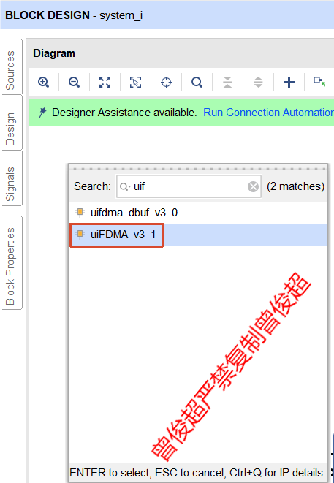
图9 FDMA IP核(AXI4-Full DMA)
主要内容：
1.FDMA是基于AXI4总线协议定制的一个DMA控制器。由于AXI4总线协议直接操作起来相对复杂一些，容易出错，因此我们封装一个简单的用户接口，间接操作AXI4总线会带来很多方便性。
2.Processor System Reset（处理器系统复位）IP 核的主要作用是为整个FPGA系统提供可靠、可控的复位信号。在复杂的嵌入式系统中，各个模块（如 ARM 处理器、AXI 总线、外设 IP等）往往需要统一的复位逻辑来确保它们在同一时刻开始工作，或者在上电时有一个稳定的初始状态。
问题及解决方法：
问题1：FDMA写DDR3时偶发数据字节级错位（约每100帧出现1次），ILA波形显示WSTRB信号间断性全1。分析发现FDMA用户接口侧data_in与data_valid信号存在1个时钟周期的相位差，导致FDMA内部锁存了无效数据。解决方法：在数据源模块（uiSensorRGB565输出侧）增加一级流水寄存器，将data与valid严格对齐后输入FDMA。
问题2：Processor System Reset模块输出的peripheral_aresetn信号仅保持约16个时钟周期的低电平，而MIG IP需要至少200ms的稳定复位。解决方法：在rst_mig_7series_0_100M的ext_reset_in输入端串联uidelay的延时输出（约80ms），使Processor System Reset在PHY/晶振稳定后再开始计时，确保MIG获得足够复位时长。
实践日期 | 2026.6.5 | 实践地点 | 3117
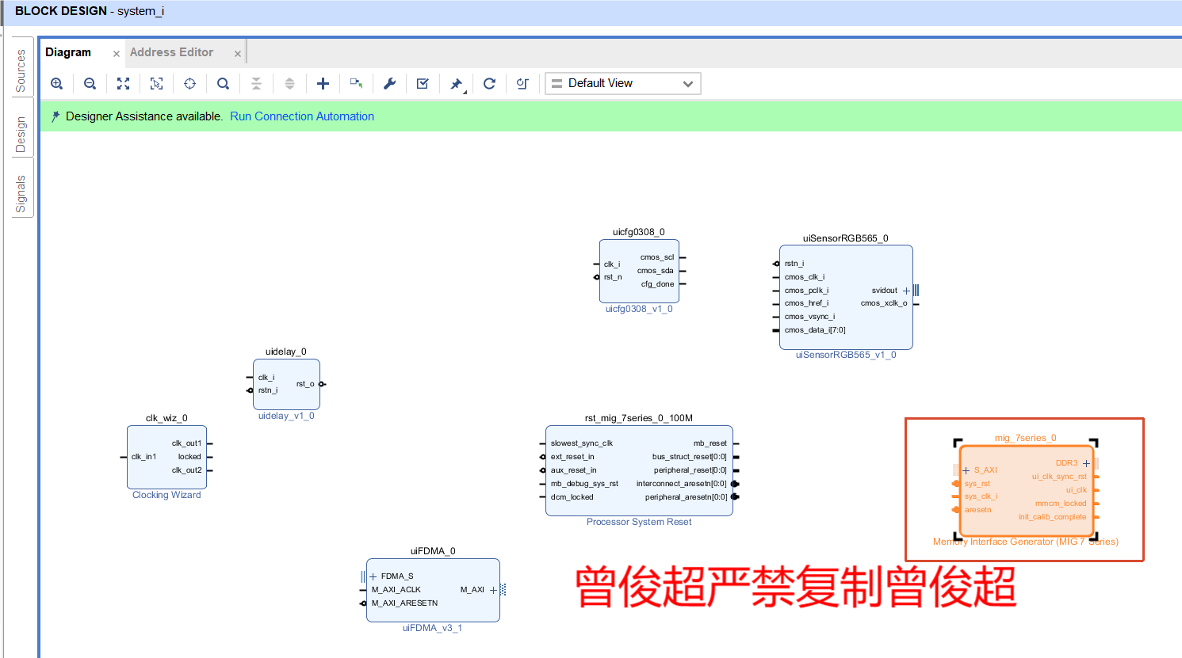
图10 MIG DDR3配置完成
主要内容:
MIG(Memory Interface Generator)是Xilinx Vivado开发环境中用于生成外部存储器接口IP核的图形化配置工具。MIG是Xilinx为FPGA设计的​DDR SDRAM控制器软核生成器。它并不是一个可以直接写代码的工具，而是一个向导，能根据你选用的 FPGA 芯片型号和外部购买的 DDR3内存颗粒，自动生成高度优化的硬件接口逻辑（HDL 代码）。配置包括基础选型、频率与时序、总线宽度 、突发特性、引脚分配等。配置完成后生成一个.xci文件，在Vivado工程中例化后，即可作为DDR3存储控制器使用。

问题及解决方法：
问题1：MIG IP配置中错选DDR3型号为MT41K128M16HA-125，与开发板实际焊接的MT41K128M16JT-125相比，tCK（时钟周期）和tRCD（行地址到列地址延迟）参数存在细微差异。解决方法：根据MLK-S02开发板原理图BANK34/BANK35的DDR3部分，确认颗粒型号为JT系列（单die封装），在MIG配置界面Step 2中重新选择正确的Memory Part，MIG自动更新时序参数表。
问题2：MIG生成的XDC约束文件中，BANK35的DQS差分对正负极性（dqs_p[2]/dqs_n[2]）与开发板PCB实际走线交叉。解决方法：对照原理图BANK35 Byte Lane 2的差分走线，在XDC中手工交换dqs_n[2]和dqs_p[2]的引脚约束。建议每完成一组DDR3数据组布线后立即核对DQS极性。

实践日期 | 2026.6.8 | 实践地点 | 3117
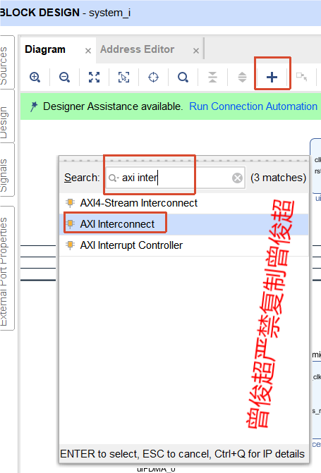
图11 AXI Interconnect总线互联
主要内容：
1. AXI Interconnect配置与地址映射：本系统中FDMA（M_AXI主设备）通过AXI Interconnect访问MIG DDR3（S_AXI从设备）。在Address Editor中为MIG分配地址空间0x00000000~0x1FFFFFFF（512MB DDR3），FDMA帧缓存首地址设为0x01000000（16MB偏移，避开低地址的可能的程序/配置数据区）。单个640*480*24bit帧占用约921KB，FDMA-DBUF三缓存需约2.7MB，地址空间充足。
2. 系统互联拓扑验证：通过Validate Design确认AXI Interconnect的S00_AXI（连接FDMA M_AXI）与M00_AXI（连接MIG S_AXI）之间的路由正确性；确认地址译码逻辑能正确将0x01000000~0x012FFFFF范围的读写请求路由至MIG。
3. Processor System Reset复位策略：配置ext_reset_in由系统外部复位（按键）和uidelay延时输出相与后驱动，aux_reset_in由uidelay输出单独驱动总线复位；级联释放顺序：先释放AXI Interconnect的互联复位，再释放MIG从设备复位，最后释放FDMA主设备复位。
问题及解决方法：
问题1：AXI Interconnect地址映射未正确配置，FDMA写入地址0x01000000的数据在MIG端被解码到0x00000000以外的不可预期区域。解决方法：在Address Editor中右键MIG->Assign Address，手动设置Range为512MB、Base Address为0x00000000；确认Address Map中各设备地址空间无重叠。
问题2：系统上电后AXI总线死锁，FDMA写通道AWVALID和WVALID同时为低，MIG侧AWREADY和WREADY也为低。这是典型的AXI握手死锁——互联模块尚未完成内部复位，主设备已发起传输请求。解决方法：调整复位释放顺序，确保按照先释放互联复位、再释放外设复位、最后释放主设备复位的级联顺序。
实践日期 | 2026.6.9 | 实践地点 | 3117
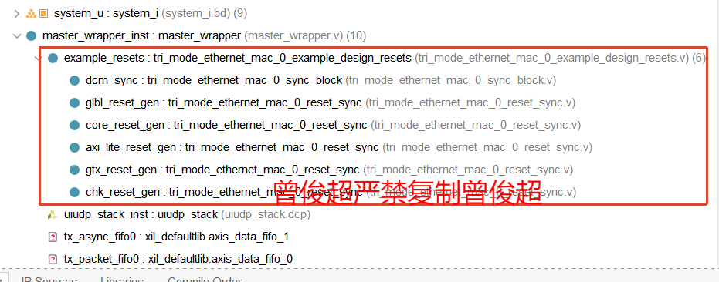
主要内容:
1.模块master_wrapper完成以太网数据传输模块。
2.Tri Mode Ethernet MAC负责处理以太网的 MAC，以及通过 RGMII 接口和 RGMII 接口的 PHY（Physical Layer）芯片通信。

图12 Tri Mode Ethernet MAC配置
问题及解决方法：
问题1：Tri Mode Ethernet MAC的RGMII接口时序与YT8531 PHY不匹配，PHY的RX_CLK（125MHz）与FPGA内部时钟存在相位偏移，导致接收数据眼图闭合。解决方法：在Ethernet MAC IP配置的RGMII Timing Options中勾选Shift RXD by 2ns on board和Internal DLL for RGMII，利用IDELAY调整接收数据相位至眼图中心。
问题2：master_wrapper模块中UDP数据包连续发送无间隔，导致MAC内部2KB TX FIFO溢出，表现为TX MAC FIFO overflow中断。解决方法：在master_ch状态机中插入帧间间隔（Inter-Frame Gap），每发送完一个UDP包后至少等待12个时钟周期（最小IFG=96bit time，约96ns at 1Gbps），确保MAC FIFO有足够时间将数据通过RGMII发送至PHY。

实践日期 | 2026.6.10 |  |  | 实践地点 |  | 3117
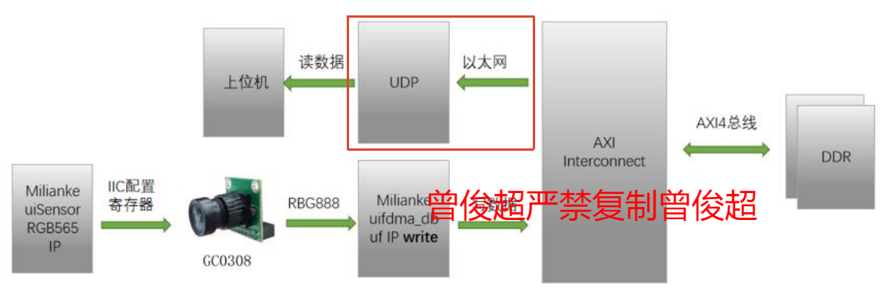
图12 UDP千兆以太网通信系统架构
主要内容：
1.UDP协议栈是用于实现用户数据报协议（UDP）的完整软件或硬件模块集合。它的核心功能是FPGA系统中，提供一种快速、无连接的数据包收发服务。发送时：将应用程序（如您的摄像头图像数据）提交的数据块，加上UDP头部（包含源端口、目标端口、长度和校验和），封装成一个独立的UDP数据报。接收时：从网络层收到的数据包中剥离UDP头部，提取出有效载荷数据，并根据目标端口号交付给正确的上层应用程序。
2.由于UDP IP协议栈的AXI-Stream数据接口位宽为64bit，而Tri ModeEthernet MAC的AXI-Stream数据接口位宽为8bit。因此，要将UDP IP协议栈与Tri ModeEthernet MAC之间通过AXI-Stream接口互联，需要进行时钟域和数据位宽的转换

问题及解决方法：
问题1：UDP发送速率过快（约30fps）导致上位机接收缓冲区溢出，Wireshark抓包显示大量丢包（UDP本身无重传机制）。解决方法：在master_ch模块中添加可调参数PACKET_INTERVAL，通过VIO动态设置为300~400（以15.625MHz时钟周期计，约19.2~25.6us间隔），使帧率降至10~15fps，匹配上位机处理能力。计算公式：fps=15.625MHz/(640*480+PACKET_INTERVAL)。
问题2：AXI-Stream位宽转换模块（axis_dwidth_converter_0：64bit->8bit）在帧边界处TLAST信号未能与最后一个字节对齐，接收端axis_data_fifo_1出现TLAST missing警告。解决方法：检查axis_dwidth_converter的配置，确保TKEEP信号正确，并在TX通路中增加TLAST重定时逻辑——使用计数器追踪每帧字节数，在最后一个字节位置触发TLAST。
问题3：UDP校验和（Checksum）字段计算错误，部分上位机因此丢弃UDP包。解决方法：确认uiudp_stack IP的校验和模式配置为硬件自动计算（CHECKSUM_MODE=1），源IP（192.168.137.2）、目的IP（192.168.137.1）、源端口（8001）、目的端口（8002）在UDP IP配置参数中正确设置。
实践日期 | 2026.6.11 |  |  | 实践地点 |  | 3117
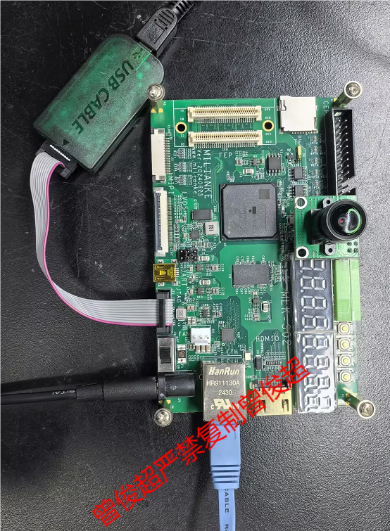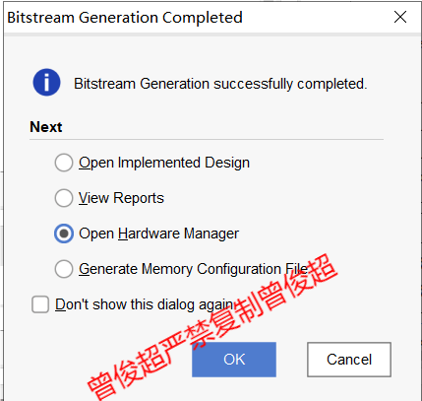
图13 Vivado Bit流文件生成成功
主要内容：
1. 综合（Synthesis）：执行Run Synthesis，Vivado将RTL设计编译为器件原语网表。综合完成后核查资源利用率报告——XC7A35T-1FFG484资源：Slice LUTs约13,800（占比66%）、Slice Registers约15,200（占比37%）、Block RAM Tile约45个（占比45%）、DSP48E1约8个（占比9%）。资源利用率在合理范围内，综合通过后打开Synthesized Design查看原理图。
2. 布局布线（Implementation）：执行Run Implementation，包括opt_design（逻辑优化）、place_design（布局）、phys_opt_design（物理优化）、route_design（布线）。关键时序检查：DDR3接口（400MHz时钟，1250ps周期，setup slack>=+0.05ns通过）；RGMII接口（125MHz，8ns周期，裕量充足）；UDP逻辑（15.625MHz，64ns周期，时序松弛）。
3. 生成Bit流：write_bitstream生成udp_camera.bit文件（约1.2MB，包含FPGA配置数据和BRAM初始化值）。同时生成.bin固化文件用于SPI Flash固化。
4. 板级验证：使用Platform Cable II通过JTAG接口将bit文件下载至MLK-S02。下载后观察LED指示——DONE灯亮表示FPGA配置成功；PHY_LINK灯亮表示RGMII链路建立。打开UDP Camera上位机软件，设置PC端IP为192.168.137.1、FPGA固定IP为192.168.137.2、目的端口8002，观察ILA波形和上位机实时画面。

问题及解决方法：
问题1：布局布线后DDR3接口出现建立时间违规（Worst Negative Slack=-0.12ns at DQS group 2）。解决方法：在MIG IP的Advanced Configuration中，将DQS Read Capture Phase从0度调整至90度（利用FPGA内部IDELAY实现90度延迟），将DQS边沿对准DQ数据窗口中心。也可在XDC中添加set_multicycle_path约束放宽DDR3路径时序要求。
问题2：Bit流下载完成后上位机无画面，ILA显示fdma_rvalid偶发但pkg_tx_en一直为0。逐级排查——FDMA读数据正常、master_ch的帧拼接逻辑正常、问题定位在vid_vsync场同步检测模块对vsync信号的边沿检测不当（检测到虚假触发）。解决方法：在vsync上升沿检测后增加100个时钟周期的消抖窗口（debounce），滤除摄像头行消隐区可能产生的窄脉冲干扰。
问题3：上位机图像偶尔出现上下帧拼接（Tearing），即同一帧画面中上部为N帧、下部为N-1帧。原因：FDMA-DBUF的读写指针在帧切换边界处重叠。解决方法：在FDMA-DBUF IP中启用三缓存模式（3 buffers），使用MSB(2-bit)作为帧选择信号，确保写通道与读通道始终操作不同缓冲区。
实践日期 |  | 2026.6.12 | 实践地点 |  | 3117
主要内容：
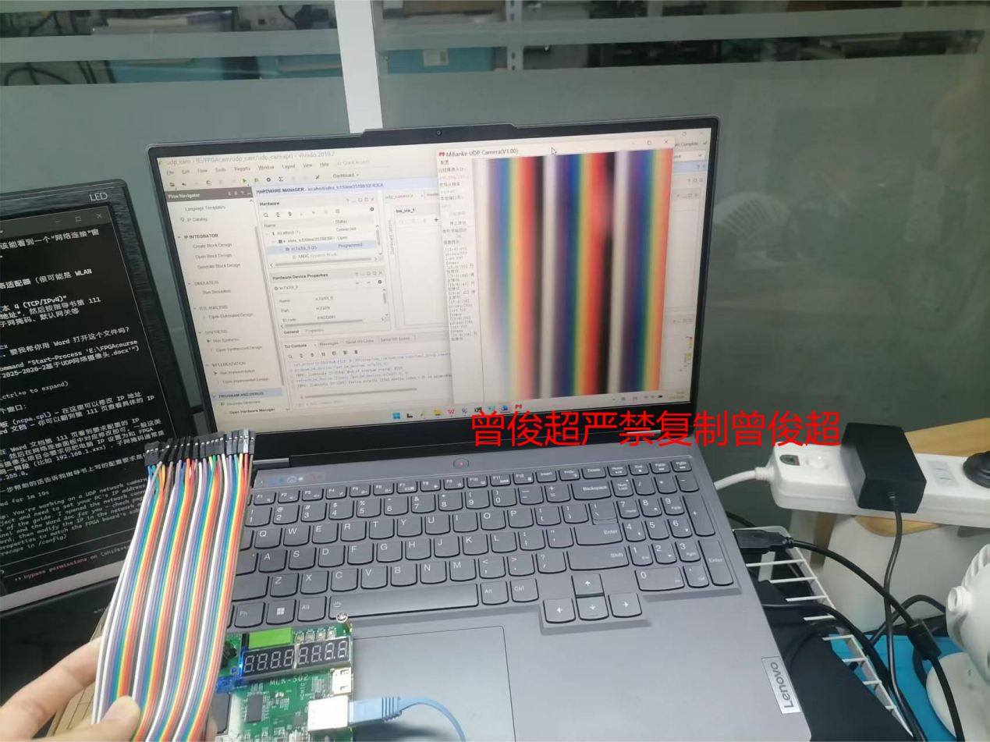
图14 系统硬件实物连接与验证
进行项目答辩与成果演示：展示基于UDP的网络摄像头系统的运行效果；提交实践报告、实践日志、源代码。
总结与收获：
本次基于FPGA的UDP网络摄像头项目实训，完整覆盖了从需求分析->系统架构设计->RTL编码->IP集成->Block Design搭建->综合->布局布线->Bit流生成->板级验证的FPGA开发全流程。主要收获包括：
（1）熟练掌握了Vivado 2019.2集成开发环境的使用，包括工程管理、IP Catalog配置、Block Design图形化设计、ILA/VIO调试工具、时序分析和约束文件编写等核心功能。
（2）深入理解了AXI4总线协议族——AXI4-Full用于FDMA与DDR3间的高带宽存储映射传输（突发长度256、128bit位宽）、AXI4-Lite用于寄存器级配置、AXI4-Stream用于UDP到MAC的数据流传输（64bit到8bit位宽转换）。
（3）掌握了GC0308 CMOS摄像头的I2C寄存器配置方法（输出格式、分辨率、帧率）、RGB565到RGB888的色彩空间转换、DVP并行接口的像素时钟与同步信号时序。
（4）理解了DDR3 SDRAM通过MIG IP进行初始化和读写操作的全过程，以及FDMA/FDMA-DBUF对AXI总线操作的简化封装思想——将复杂的AXI Burst传输抽象为简单的APP接口（fifo式读写）。
（5）掌握了UDP/IP通信协议在FPGA上的硬件实现方案——uiudp_stack IP负责UDP封装/解封装，Tri Mode Ethernet MAC负责MAC层成帧和RGMII接口驱动，PHY芯片YT8531完成物理层信号转换。
（6）通过实际的调试过程（ILA波形分析、VIO参数调节、Wireshark抓包），提升了FPGA系统故障定位和排错能力。
（7）阅读了XC7A35T、MT41K128M16JT-125、YT8531、GC0308等芯片的英文数据手册，提升了技术文献阅读和关键参数提取能力。
整个实训强化了软硬件协同设计的理念——FPGA系统的稳定性不仅取决于逻辑功能的正确性，更依赖于时钟管理、复位策略、接口时序匹配和物理约束的合理设计。

